**保定市徐水区医疗保障局**

**召开2022年医保基金监管集中宣传月活动启动仪式暨欺诈骗保警示教育大会**

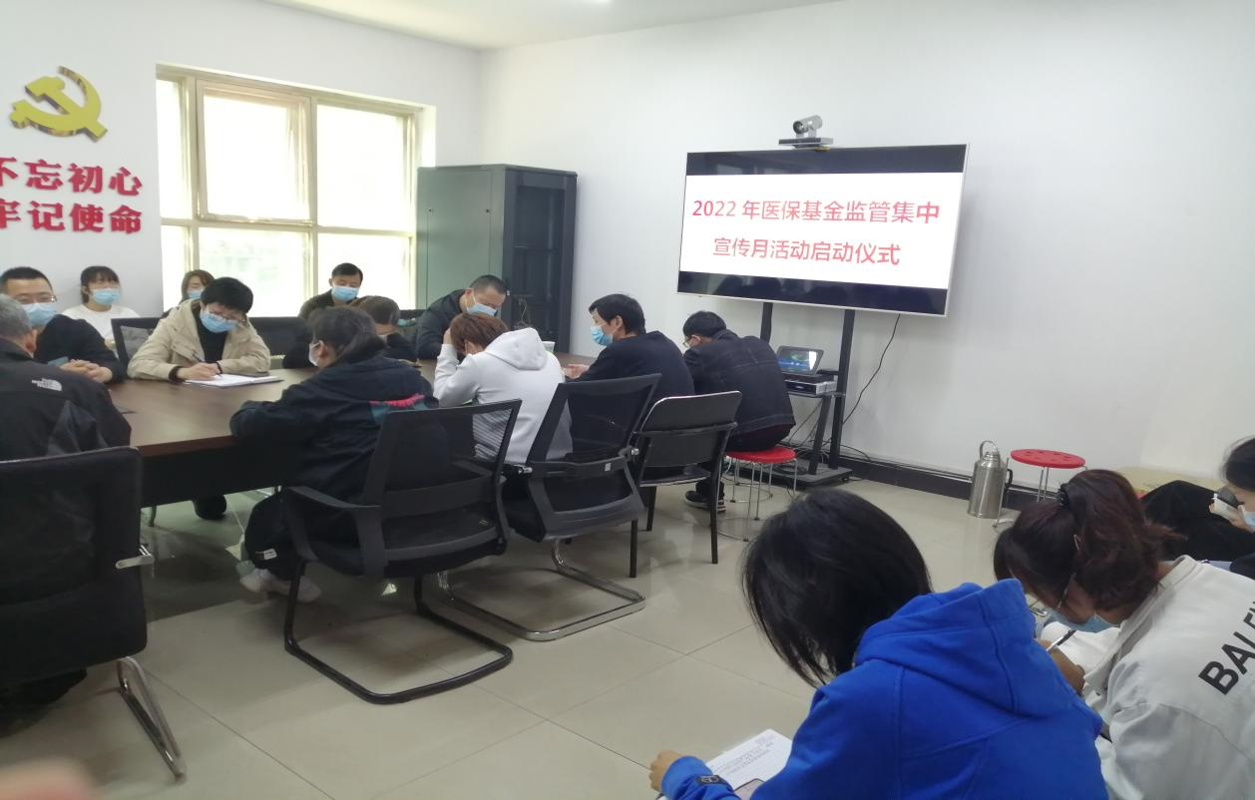

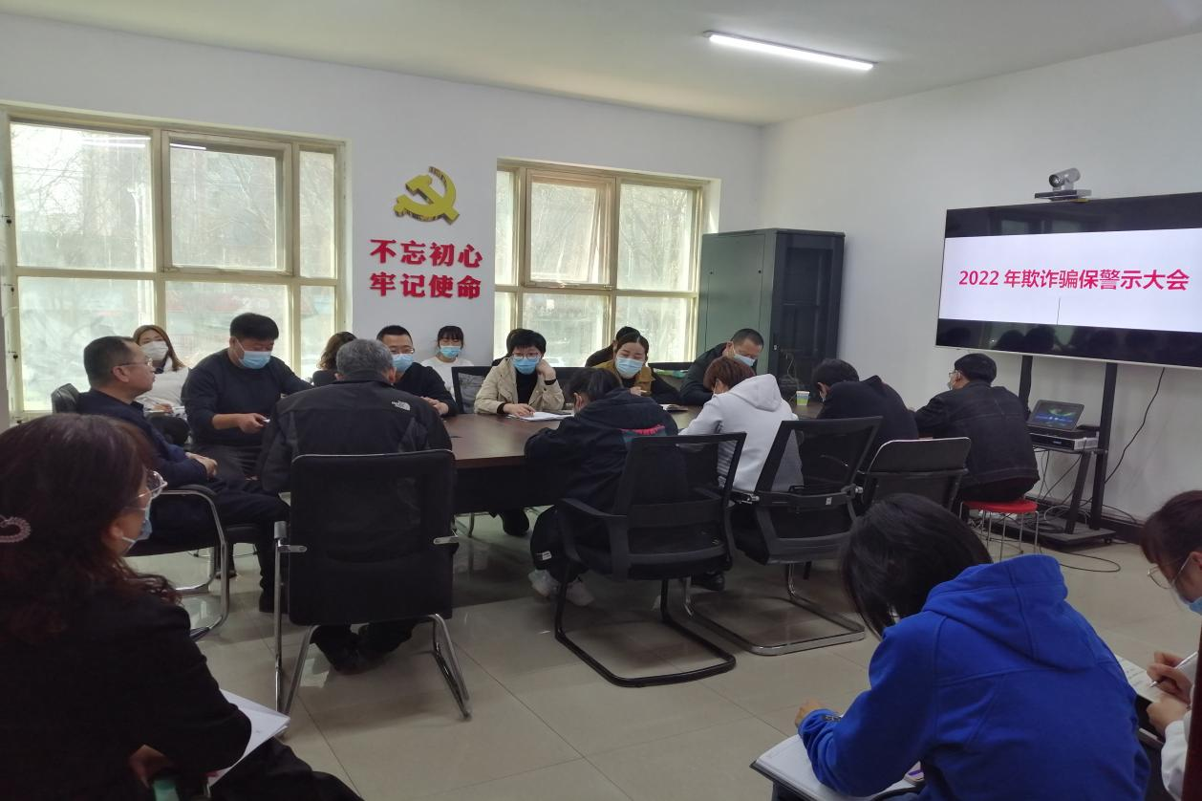

4月8日上午，徐水区医疗保障局召开了2022年医保基金监管集中宣传月活动启动仪式大会和打击欺诈骗保警示教育大会。区医保局局长张承志、区公安局刑侦大队大队长张立强、区医保局副局长刘建忠、基金监管股负责人、稽核负责人、定点医药机构医保负责人参加了会议。

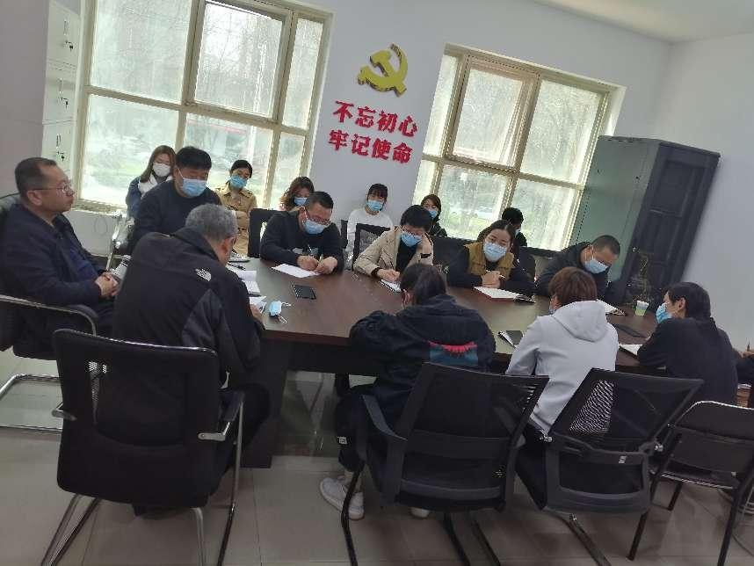

会上，区医保局局长张承志对宣传月活动进行了安排部署，就做好“织密基金监管网，共筑医保防护线”集中宣传月活动提出了明确要求：一要突出宣传，集中安排，提高宣传实效；二要以案为鉴，坚守底线，筑牢自身防火墙；三要加强学习，提升业务水平，守好生命钱、救命钱；四要以人民健康为中心，与疫情防控工作相结合，积极创新宣传方式。区公安局刑侦大队大队长张立强结合近年来办理案件中存在的虚假票据、有第三方责任的意外、内外勾结等诈骗医保基金的违法行为进行了警示。区医保局副局长刘建忠通报全国欺诈骗保典型案例，对定点医药机构进行深入教育。